GUICHET ONEGATE
Note technique sur les modalités d’échanges A2A
V4.2 - Janvier 2026
Sommaire
1. Introduction 2
2. Télétransmission par A2A WebService 5
2.1. Présentation 5
2.2. Prérequis 5
2.3. Mise en place d’un compte A2A WS 5
2.4. Horaires d’ouverture 5
2.5. Règles de remises 6
2.6. Notifications via emails 6
3. Télétransmission en protocole PESIT HORS SIT 7
3.1. Présentation 7
3.2. Demande d’abonnement A2A MFT 7
3.3. Horaires d’ouverture 7
3.4. Règles de remise 7
4. Web Services P6 de suivi des remises et réception de documents 8
4.1. Presentation 8
4.2. Prérequis et horaires d’ouverture du portail 8
4.3. Type d’appel et informations disponibles 8
4.3.1. Informations récupérées de l’écran « Suivi des remises » 8
4.3.2. Informations récupérées de l’écran « Gestion documentaire » 8
5. Annexes 10
5.1. ANNEXE 1 - FORMULAIRES DE DEMANDES DE CERTIFICATS 10
5.2. ANNEXE 2 – FORMULAIRE DE DEMANDE DE CREATION COMPTE A2A WS 11
5.3. ANNEXE 3 – REMISES FICHIER A2A WS : DOCUMENTATION TECHNIQUE 11
5.3.1. Webservice 11
5.3.2. Description des entités SOAP 12
5.3.3. Exemples 12
5.4. ANNEXE 4 - TÉLÉTRANSMISSION : DEMANDE D’OUVERTURE DE ROUTE 14
5.5. ANNEXE 5 - DOCUMENTATION TECHNIQUE CONSULTATION VIA WS P6 14
5.5.1. WADL 14
5.5.2. Description 14
5.5.3. Documentation 14
5.5.4. Authentification 15

Introduction
2 canaux de remises sont disponibles pour effectuer une remise sur ONEGATE :
- U2A Weak (Connexion avec identifiant et mot de passe)
- U2A Strong (Connexion avec certificat d’authentification)
  - Déposer sa remise
  - Effectuer une saisie en ligne
  - Télécharger des comptes rendus de traitement.
- A2A (Télétransmission de fichier par internet pour transmettre sa remise)
  - A2A WebService (Nécessite un certificat d’authentification)
  - A2A MFT (Transmission via FTPes (PESIT))
Ce document décrit les modalités techniques d’une remise de données automatique d’une application auprès du guichet ONEGATE.
Une remise vers ONEGATE met en jeu les acteurs suivants :
- L’émetteur : l’application émettrice de la collecte (Remettant)
- L’infrastructure Banque De France : l’infrastructure réceptrice des données, mise à disposition des émetteurs par la Banque De France. Il contient un serveur de réception de données et une base de données de stockage.

La remise correspond à la réception dans ONEGATE d’un ensemble de données émises par un émetteur. Après réception par la Banque de France, la remise ainsi que son compte rendu de traitement sont consultables sur l’application ONEGATE.
La construction de cette remise doit respecter les étapes suivantes :
Construction de la remise
  - Se référer au cahier des charges informatiques transmis par le métier pour obtenir le format.
Effectuer la télétransmission
  - En fonction de la modalité de la télétransmission la remise peut être soumise à une limite de taille ou être compressée.
  - Se référer à la modalité de remise choisie pour obtenir les règles de remises.
Traitement du fichier par ONEGATE
  - Après télétransmission, la remise est visible dans le suivi des remises sur l'application ONEGATE.
  - Un compte rendu de traitement sera envoyé à l'adresse email indiquée dans le fichier de remise.
Suivi des remises et comptes rendus de collecte
  - Il est possible, via « Web Service P6 » uniquement, d’interroger le portail ONEGATE afin de récupérer les informations suivantes :
    - État et statuts des étapes de traitement de fichiers.
    - Compte rendu de traitement des fichiers (CRT).
    - Documents annexes (Liés à une remise)
    - Compte rendu de collecte et documents disponible dans l’espace documentaire (CRC, CVF, Relances retard…).
Résumé des échanges présentés dans cette note technique :

Application émettrice WS
Application émettrice PESIT

Compte OG – Connexion externe
E-mail
OneGate
Abonnement
Envoi d’une remise ou d’une requête – voir 3. Télétransmission en protocole PESIT HORS SITE
Suite à une remise, envoi de l’état du traitement – voir 2.6 Notifications emails
Envoi d’une remise ou d’une requête – voir 2. Modalité de télétransmission par Webservice
Certificat A2A +
Authentification user A2A
Suite à une requête, envoi de l’information demandée (états et statuts des fichiers, CRT, CRC et documents) – voir 4. Webservices de suivi des remises et réception de documents

Suite à une remise, mise à disposition sur le compte OG

Télétransmission par A2A WebService

Présentation
Le mode de télétransmission A2A WebService permet d’effectuer une remise par internet avec une authentification de l’émetteur via certificat d’authentification.

Prérequis
L’application émettrice passe un certificat d’authentification en entrée dans sa requête. Le certificat doit être valide pour que l’authentification soit correcte.
L’application peut utiliser un certificat d’authentification émis par la Banque de France ou produit par l’une des Autorités de Certification référencée par le CFONB : http://www.cfonb.org/
L’émetteur doit, au préalable compléter et envoyer le formulaire d'enregistrement du mandataire de certification cf. ANNEXE 1 - FORMULAIRES DE DEMANDE DE CERTIFICAT
(À transmettre à la Cellule Support ONEGATE : Mail : Support-OneGate@banque-france.fr).

Mise en place d’un compte A2A WS
L’émetteur va devoir dans un premier temps effectuer une demande de fourniture de certificat Banque de France en remplissant le formulaire fourni en ANNEXE 1 - FORMULAIRES DE DEMANDE DE CERTIFICAT
(À transmettre à la Cellule Support ONEGATE : Mail : Support-OneGate@banque-france.fr).
Il est également possible d’utiliser un certificat fourni par une AC tiers reconnue par la Banque de France.

Dans un second temps s’abonner au canal de télétransmission en remplissant une demande que vous trouverez en ANNEXE 2 - FORMULAIRE DE DEMANDE DE CREATION DE COMPTE A2A WS
(À transmettre à la Cellule Support ONEGATE : Mail : Support-OneGate@banque-france.fr).

Merci de bien vouloir adresser vos demandes par mail à l’adresse suivante :
Support-OneGate@banque-france.fr

Horaires d’ouverture
L’application ONEGATE est disponible en réception de 04H00 à 23H50.
Le support ONEGATE est ouvert de 08H00 à 19H00 pour vous assister dans le cadre de vos remises.

Avant de contacter le support, il convient de vous munir :
  - Du numéro de ticket ONEGATE retourné lors de l’upload
  - Du domaine OneGate concerné
  - De l’heure à laquelle le fichier a été transmis.

Deux environnements sont proposés :
  - Environnement de test/homologation : Environnement destiné à tester vos remises, les réponses de l’application ONEGATE ainsi que les éventuels retours de l’application métier destinatrice.
  - Environnement de production : Environnement destiné à effectuer vos remises métiers.

Règles de remises
  - La taille maximale du fichier transmis via A2A WS doit être de 2 Go.
  - Il est recommandé que le fichier soit zippé selon la méthode de compression « DEFLAT ».

Les fichiers WSDL et XSD de références concernant les modalités techniques sont disponibles en 5.3 ANNEXE 3 - REMISE FICHIER A2A WS : DOCUMENTATION TECHNIQUE .

Notifications via emails

L’envoi d’un fichier en A2A WebService donne lieu à la réception de deux messages d’information à l’adresse email de création du compte (adresse email du porteur renseigné dans la demande de certificat d’authentification, ainsi que celle indiquée dans le fichier dans la balise « Response ») :
  - Accusé de réception du fichier
  - Notification de l’état final du traitement

Télétransmission en protocole PESIT HORS SIT

Présentation
Pour les échanges transitant par le guichet ONEGATE, il existe deux possibilités de télétransmission :
  - Vers l’environnement de Production
  - Vers l’environnement de Test/Homologation

Demande d’abonnement A2A MFT
L’émetteur va devoir dans un premier temps s’abonner au canal de télétransmission en remplissant un formulaire d’abonnement que vous trouverez en ANNEXE 4 - TÉLÉTRANSMISSION : DEMANDE D’OUVERTURE DE ROUTE.
Ce formulaire est éligible à compter du 1er juillet 2018.

Merci de bien vouloir adresser votre demande par mail à l’adresse suivante :
Support-OneGate@banque-france.fr

Il conviendra également de renseigner dans le mail une information technique supplémentaire à savoir le nom du site Banque de France tel qu’il est paramétré sur le moniteur de transfert de l’émetteur.

Attention :
Ce formulaire devra parvenir à la Banque de France au plus tard un mois avant l’envoi des fichiers.

Horaires d’ouverture
Le service de réception ONEGATE est disponible du lundi au samedi de 0h30 à 23h30 (Hors jours fériés du calendrier ONEGATE : 1er janvier, lundi de Pâques, 1er mai et 25 décembre).

Règles de remise
- Le champ PI 99 correspond au nom du fichier affiché dans la rubrique de suivi des remises de ONEGATE. Le champ accepte uniquement les caractères [0-9, A-Z, a-z, ., _]. Tout autre caractère sera rejeté. Ce champ est optionnel.
- Un nom de fichier, extension comprise ne doit pas dépasser 100 caractères.
- Il est conseillé de nommer les fichiers de la manière suivante :
- <Code déclarant>_<Domaine>_AAAAMMJJHHMMSS.xml par exemple pour une remise ANACREDIT :
30003_ACR_20180418091534258.XML

Web Services P6 de suivi des remises et réception de documents

Presentation
Il est possible d’interroger le portail ONEGATE via « WebService P6 » à des fins de suivi des remises et de gestion documentaire. Différentes requêtes sont proposées afin d’obtenir ces informations.

Prérequis et horaires d’ouverture du portail
Ces informations sont communes aux modalités de télétransmission via WebService (§2 du présent document). Les informations techniques et fonctionnelles sont fournies en ANNEXE 5 - DOCUMENTATION TECHNIQUE CONSULTATION VIA WS P6.

Type d’appel et informations disponibles
Référence en annexe 5.5.3 : « Manuel d'utilisation de l'API WS P6 OneGate.docx »

Informations récupérées de l’écran « Suivi des remises »

Les requêtes suivantes de type « Submission » permettent de recevoir les informations disponibles sur la page de suivi des remises du portail ONEGATE. Les résultats dépendent du domaine de collecte.

- Exemples d’utilisation des appels web service liés au suivi des remises (requêtes submission)

- J’ai fait une remise par A2A web service :
Je fais des appels pour connaitre l’avancement du traitement grâce à la requête détail « Submission {ticket}.
Le statut est en échec, je récupère la liste des anomalies grâce à la requête détail des messages submission{ticket}/messages

- J’ai fait une remise par route MFT (PESIT)
Je fais des appels pour connaitre la liste des tickets associés à mes envois grâce à la première requête submission.
Pour chaque ticket, je fais des appels avec la requête détail (Submission {ticket}) afin de lier les tickets à mes remises grâce au nom du fichier.
Avec la requête détail des messages (submission{ticket}/messages), je récupère si nécessaire les anomalies de ma remise.
Avec la requête (submissiondocument {ticket}), je récupère si nécessaire les documents annexes liés à ma remise.

Informations récupérées de l’écran « Gestion documentaire »

Les requêtes de type « declarerdomain » permettent de récupérer les informations sur les documents (1) mis à disposition dans le portail ONEGATE au niveau de l’onglet « Gestion documentaire » pour certaines collectes comme Anacredit SURFI, COREP, DAF, etc.

(1) Les différents documents disponibles par cette requête et présents dans l’IHM ONEGATE ‘Gestion documentaire’ sont les suivants : Compte Rendu de Collecte ; Compte rendu de traitement remise ; Relance retard ; Carte de visite ; Compte rendu anomalie ; Notification d'un nouveau document ; Business Feedback ; Autre ; Documentation générale.

1. Requête de récupération des identifiants de documents : « documentdeclarerdomain »
Cette requête permet de récupérer des identifiants de documents (1) liés à un couple déclarant / domaine présents dans l’onglet « Suivi/Documents » de ONEGATE et mis à disposition des utilisateurs de l’application.

Annexes

ANNEXE 1 - FORMULAIRES DE DEMANDES DE CERTIFICATS

- Le tableau ci-dessous liste les formulaires disponibles pour les demandes liées aux certificats

- Remarques
- Les pièces justificatives requises sont précisées dans les formulaires de demande
- Le formulaire et les pièces justificatives sont à transmettre à la Cellule Support ONEGATE : Mail : Support-OneGate@banque-france.fr.
- Tout dossier incomplet ne pourra pas être traité.

(*) Options à privilégier
Formulaire de demande | Offre de certificat
Formulaire d’enregistrement d’un Mandataire de Certification auprès de l’AC Banque de France | Prérequis pour demander toute offre de certificat  Le mandataire est un responsable signataire inscrit dans les statuts, il est possible d’effectuer une délégation.
Formulaire de demande de certificat | 1ere offre pour l’accès OneGate automatisé via A2A Webservice  *Entité - Authentification personnelle simple (certificat logiciel uniquement)
Formulaire de demande de certificat | 2eme offre pour l’accès OneGate automatisé via A2A Webservice  Entité - Authentification personnelle renforcée (certificat logiciel + (carte à puce ou Token))
Formulaire de révocation de certificat | Formulaire de révocation de certificat  Utilisé pour demander la révocation d’un certificat en cours de validité

Le site de publication de l’AC de la Banque de France est disponible sur le lien suivant : http://pc.igcv3.certificats.banque-france.fr Choix et retrait de certificat :

Formulaires et guide présents sur le site institutionnel Banque De France :
Certificats | Banque de France (banque-france.fr)

Retrait et Installation d’un Certificat Logiciel émis par l’IGC-BDF-V3 :
https://www.banque-france.fr/igcbdf/v3/IGC-BDF-V3-Guide-utilisateur-certificat-logiciel.pdf

ANNEXE 2 – FORMULAIRE DE DEMANDE DE CREATION COMPTE A2A WS

Lorsque le certificat A2A Web Service est obtenu, une demande d’abonnement au canal A2A doit être effectuée auprès du support OneGate en remplissant le document ci-dessous
(À transmettre à la Cellule Support ONEGATE : Mail : Support-OneGate@banque-france.fr)

ANNEXE 3 – REMISES FICHIER A2A WS : DOCUMENTATION TECHNIQUE

Fichier WSDL d’accès à l’environnement de Production et les XSD de référence :
Afin qu’il soit fonctionnel, l’URL de binding du WSDL (balise <soap:address location>) doit être modifiée en fonction de l’environnement OneGate utilisé.

Environnement | URL de binding
Test/Homologation | https://onegate-a2a-test.banque-france.fr/receivedeclarationHV
Production | https://onegate-a2a.banque-france.fr/receivedeclarationHV

Webservice
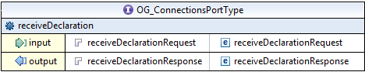
Ce webservice permet d’envoyer un fichier.
Le retour du webservice correspond au numéro de ticket correspondant au fichier transmis.

Description des entités SOAP
La requête en composée de plusieurs paramètres :
  - fileName (obligatoire) : nom du fichier remis.
  - payload (obligatoire) : contenu du fichier au format MTOM.
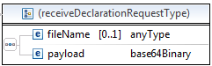
La réponse renvoie le numéro de ticket attribué au fichier.
  - ticketId : N° de ticket de la remise
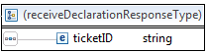

Exemples

Cas passant

Requête :
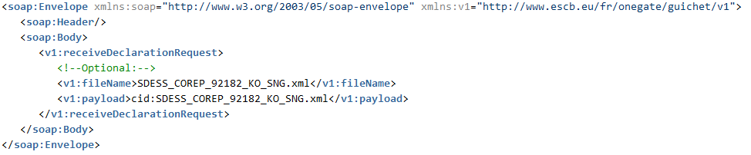

Réponse :
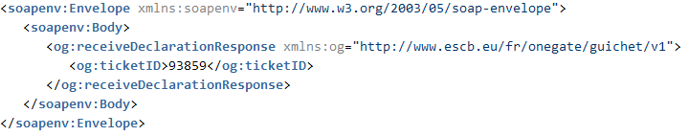

Cas en erreur

Requête : Certificat invalide
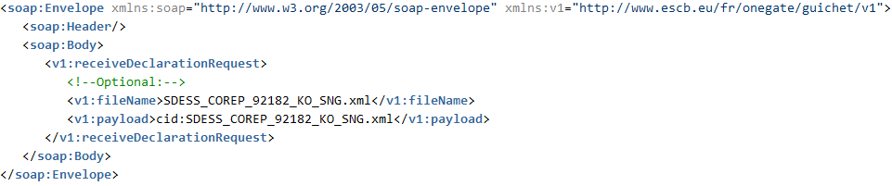

Réponse :
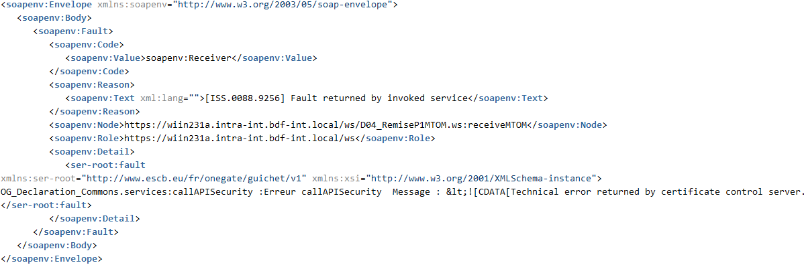

Requête : Nom de fichier non renseigné ou balise filename inexistante
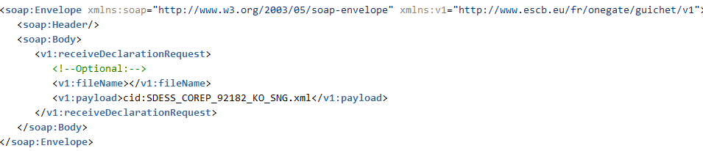

ou
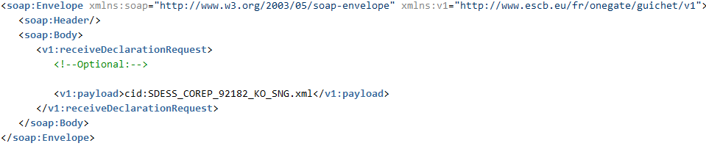

Réponse :
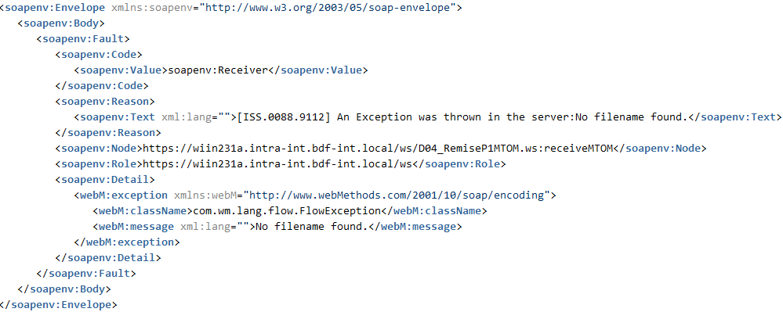

Requête : payload non renseigné
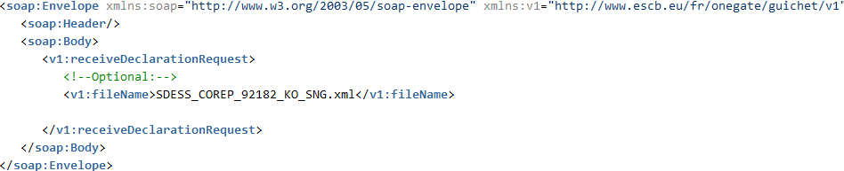

Réponse :
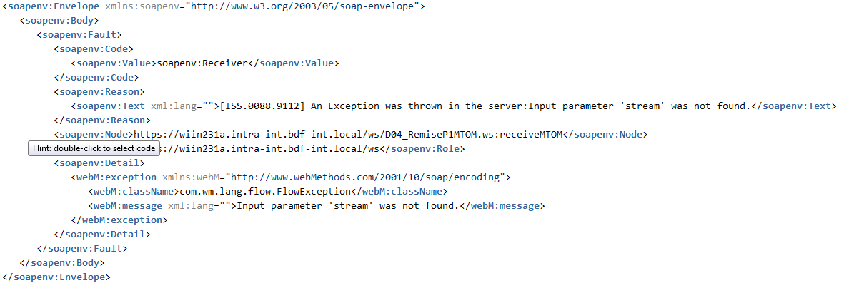

ANNEXE 4 - TÉLÉTRANSMISSION : DEMANDE D’OUVERTURE DE ROUTE

ANNEXE 5 - DOCUMENTATION TECHNIQUE CONSULTATION VIA WS P6

WADL

Fichier WADL décrivant l’API du « WebService P6 » en environnement de test/homologation :

Afin de modifier l’environnement cible, éditer le fichier, et remplacer la valeur de l’attribut « base » dans la balise <ressources> avec la valeur de l’environnement cible.

Environnement | URL de binding
Test | https://onegate-a2a-test.banque-france.fr
Production | https://onegate-a2a.banque-france.fr

Description
Fichier HTML décrivant précisément les requêtes et réponses possibles du WebService :

Documentation
Document précisant les entrées, sorties ainsi que les urls spécifiques à chaque requête :

Authentification
L’authentification se fait via un certificat utilisateur de type personnel ou entité (cf. annexe 1 pour la demande de certificat puis annexe 2 pour le paramétrage de la connexion)
Pour un appel WebService de machine à machine (A2A) le certificat de type entité est à privilégier, le compte porteur associé sera une adresse email générique.

A2A : Applications To Applications
Comité Français d'Organisation et de Normalisation Bancaires

